Roteiro de Atividade Prática

Nome: Turma: .
Nome:
Nome:
Nome:
Nome:

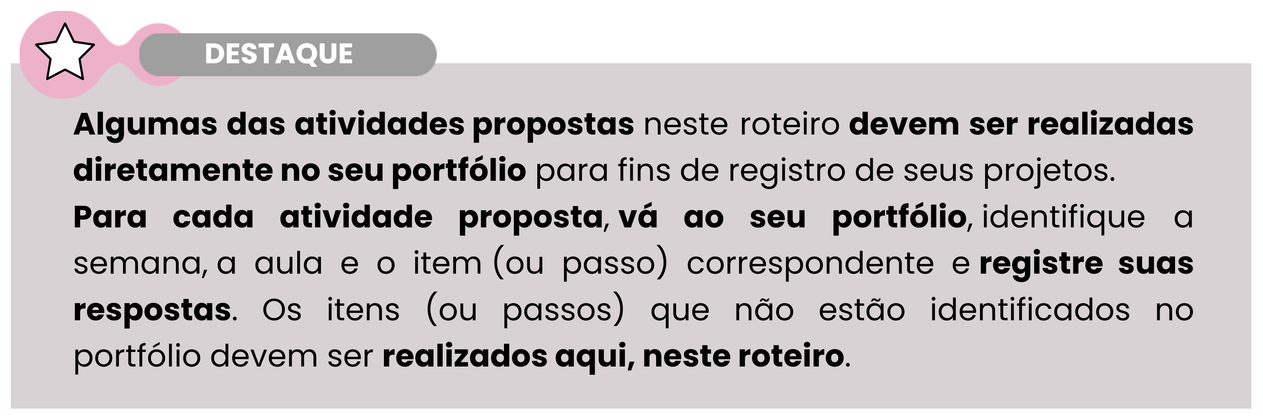

Título da atividade: Implementação de melhorias no MVP

Objetivos

- Estimular a aplicação de soluções criativas e eficientes no MVP do Projeto Multidisciplinar.

Lista de materiais
- Lápis ou caneta;
- Roteiro de Atividade Prática;
- Outros materiais específicos necessários para o desenvolvimento dos projetos.

Procedimento

- Revisão das melhorias planejadas
Cada grupo revisará brevemente as melhorias que planejou na última aula.
Reflitam e discutam: como as soluções que vocês propuseram podem ser implementadas de forma prática?
Verifiquem se há alguma área na qual ajustes precisam ser feitos antes de se aplicar as mudanças.

2. Implementem as melhorias inovadoras
Com base no que vocês planejaram na aula anterior, agora é o momento de aplicar as soluções criativas no seu MVP. Pensem em como essas mudanças podem transformar o processo.

Pergunta-chave: Como podemos transformar este processo de forma inovadora?

Exemplo: Em vez de apenas aumentar o número de reuniões, experimentem usar gamificação para motivar e engajar os participantes nos encontros.


Campo para anotações:

